 | Carátula para entrega de prácticas
Facultad de Ingeniería |  | Laboratorio de docencia

Laboratorios de computación
salas A y B

Profesor: | M.I. Marco Antonio Martínez Quintana
Asignatura: | Fundamentos de la Programación
Grupo: | 3
No de Práctica(s): | 10
Integrante(s): | Sánchez Estrada Angel Isaac
No. de Equipo de cómputo empleado: | No aplica
No. de Lista o Brigada: | 46
Semestre: | Primero
Fecha de entrega: | 7 de diciembre del 2020
Observaciones: | Ninguna

CALIFICACIÓN: __________
PRACTICA 10
Depuración de programas
Objetivo:
Aprender las técnicas básicas de depuración de programas en C para revisar de manera precisa el flujo de ejecución de un programa y el valor de las variables; en su caso, corregir posibles errores.

Introducción:
La depuración de programas es el proceso de identificar y corregir errores de programación. En ingles se conoce como debugging, porque se asemeja a la eliminación de bichos (bugs), manera en que se conoce informalmente a los errores de programación.

Si bien existen técnicas para la revisión sistemática del código fuente y se cuenta con medios computacionales para la detección de errores (depuradores) y facilidades integradas en los sistemas lower CASE y en los ambientes de desarrollo integrado, sigue siendo en buena medida una actividad manual, que desafió a la paciencia, la imaginación y la intuición de programadores. Muchas veces se requiere incluir en el código fuente instrucciones auxiliares que permitan el seguimiento de la ejecución del programa, presentando los valores de variables y direcciones de memoria y ralentizando la salida de datos ("modo de depuración"). Dentro de un proceso formal de aseguramiento de la calidad, puede ser asimilado al concepto de "prueba unitaria"

La depuración de un programa es útil cuando:
- Se desea optimizar el programa
- El programa tiene algún fallo
- El programa tiene un error de ejecución o defecto

Algunas funciones básicas que tienen en común la mayoría de los depuradores son las siguientes:
- Ejecutar el programa: se procede a ejecutar el programa en la herramienta de
depuración ofreciendo diversas opciones para ello.
- Mostrar el código fuente del programa: muestra cuál fue el código fuente del
programa con el número de línea con el fin de emular la ejecución del programa
sobre éste, es decir, se indica qué parte del código fuente se está ejecutando a la hora
de correr el programa.
- Punto de ruptura: también conocido por su traducción al inglés breakpoint, sirve para detener la ejecución del programa en algún punto indicado previamente por medio del número de línea. Como la ejecución del programa es más rápida de lo que podemos visualizar y entender, se suelen poner puntos de ruptura para conocer ciertos parámetros de la ejecución como el valor de las variables en determinados puntos del programa. También sirve para verificar hasta qué punto el programa se ejecuta sin problemas y en qué parte podría existir el error, esto es especialmente útil cuando existe un error de ejecución.
- Continuar: continúa con la ejecución del programa después del punto de ruptura.
- Ejecutar la siguiente instrucción: cuando la ejecución del programa se ha detenido por medio del depurador, esta función permite ejecutar una instrucción más y detener el programa de nuevo. Esto es útil cuando se desea estudiar detalladamente una pequeña sección del programa. Si en la ejecución existe una llamada a función se ingresará a ella.
- Ejecutar la siguiente línea: es muy similar a la función anterior, pero realizará todas las instrucciones necesarias hasta llegar a la siguiente línea de código. Si en la ejecución existe una llamada a función se ignorará.
- Ejecutar la instrucción o línea anterior: deshace el efecto provocado por alguna de las funciones anteriores para volver a repetir una sección del programa.
- Visualizar el valor de las variables: permite conocer el valor de alguna o varias variables.
Dependiendo de la herramienta usada para compilar el programa, si es de consola o de terminal, su uso y las funciones disponibles variarán.

Depuración de programas escritos en C con GCC y GDB
Para depurar un programa usando las herramientas desarrolladas por GNU, éste debe compilarse con información para depuración por medio del compilador GCC.

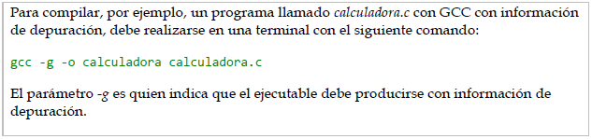

Una vez hecho el paso anterior, debe usarse la herramienta GDB, la cual, es el depurador para cualquier programa ejecutable realizado por GCC.

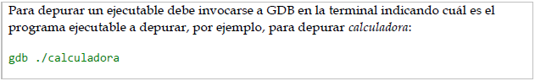

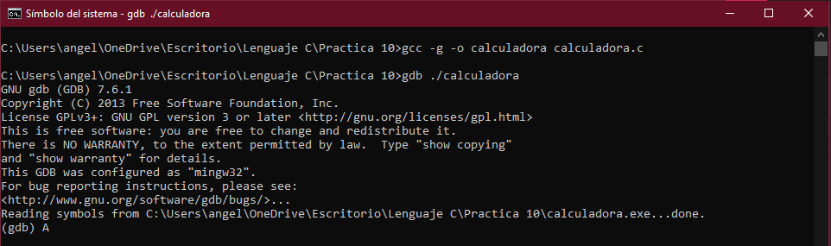

Al correr GDB se entra a una línea de comandos. De acuerdo al comando es posible realizar distintas funciones de depuración:

list o l: Permite listar diez líneas del código fuente del programa, si se desea visualizar todo el código fuente debe invocarse varias veces este comando para mostrar de diez en diez líneas. Se puede optar por colocar un número separado por un espacio para indicar a partir de qué línea desea mostrarse el programa. También es posible mostrar un rango de líneas introduciendo el comando y de qué línea a qué línea separadas por una coma. Ejemplo: list 4,6

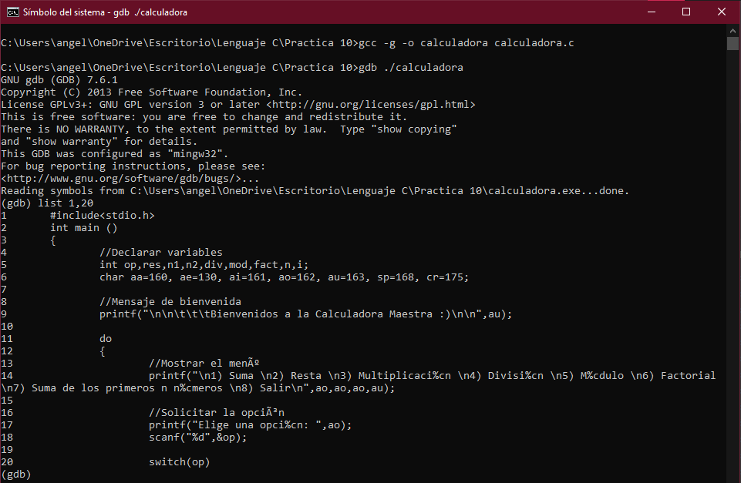

b: Establece un punto de ruptura para lo cual debe indicarse en qué línea se desea establecer o bien también acepta el nombre de la función donde se desea realizar dicho paso. Ejemplo: b 5

d o delete: Elimina un punto de ruptura, indicando cuál es el que debe eliminarse usando el número de línea. Ejemplo: d 5

clear: Elimina todos los puntos de ruptura. Ejemplo: clear

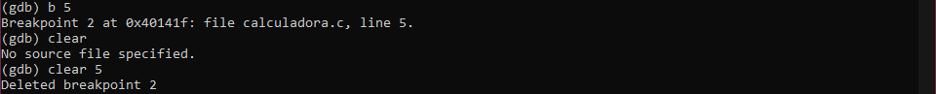

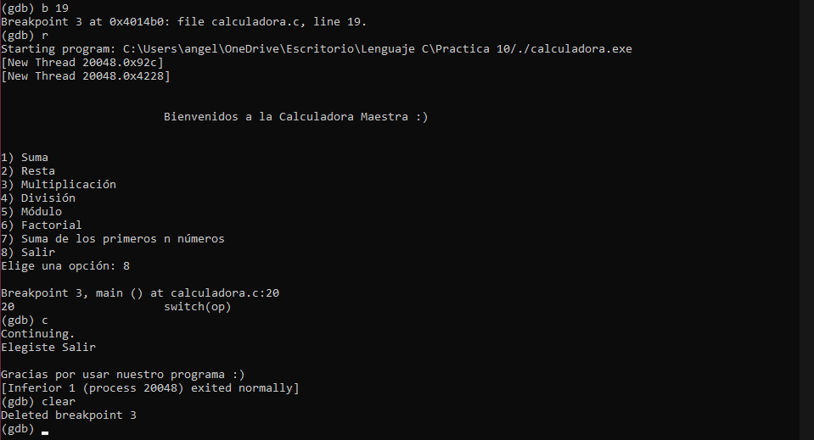

info line: Permite mostrar información relativa a la línea que se indique después del comando. Ejemplo: info line 8

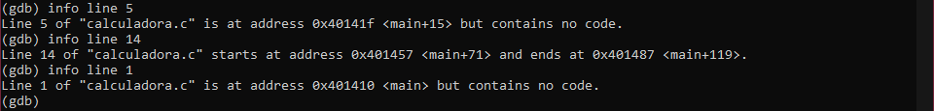

run o r: Ejecuta el programa en cuestión. Si el programa tiene un punto de ruptura se ejecutará hasta dicho punto, de lo contrario se ejecutará todo el programa.

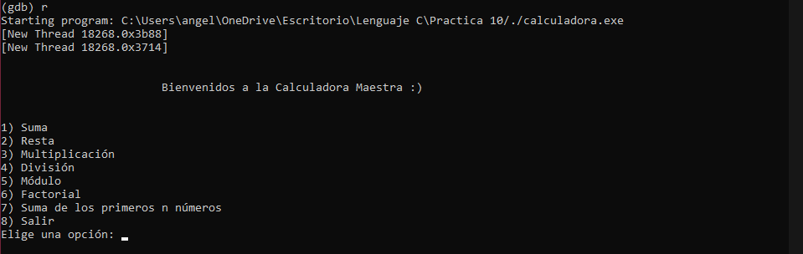

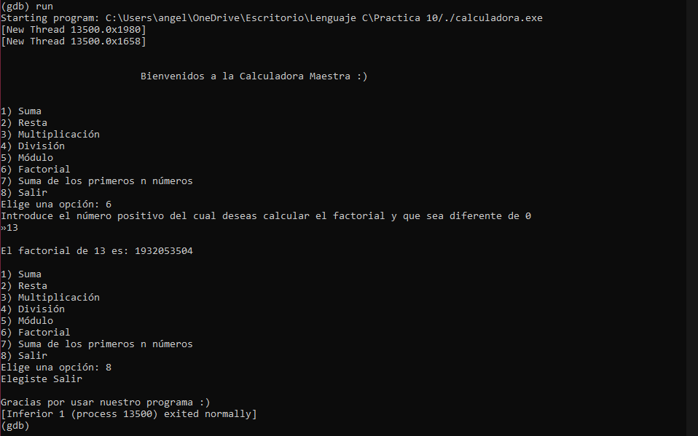

c: Continúa con la ejecución del programa después de un punto de ruptura.

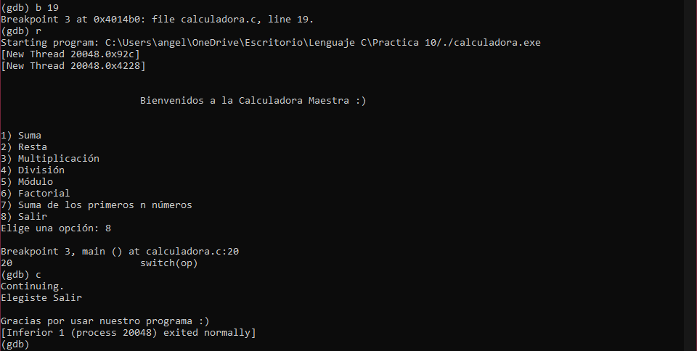

s: Continúa con la siguiente instrucción después de un punto de ruptura.

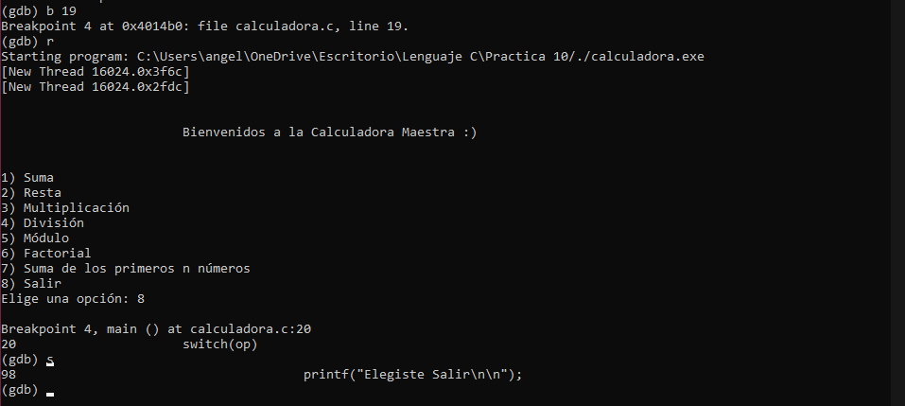

n: Salta hasta la siguiente línea de código después de un punto de ruptura.

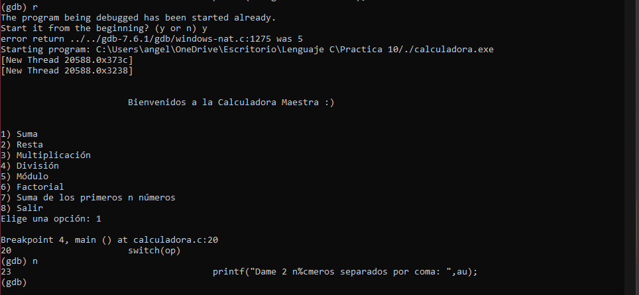

p o print: Muestra el valor de una variable, para ello debe escribirse el comando y el nombre de la variable separados por un espacio. Ejemplo: p suma_acumulada

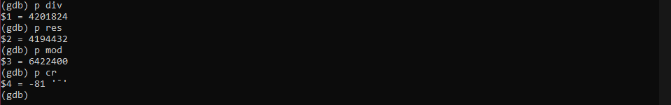

ignore: Ignora un determinado punto de ruptura indicándolo con el número de línea de código. Ejemplo: ignore 5

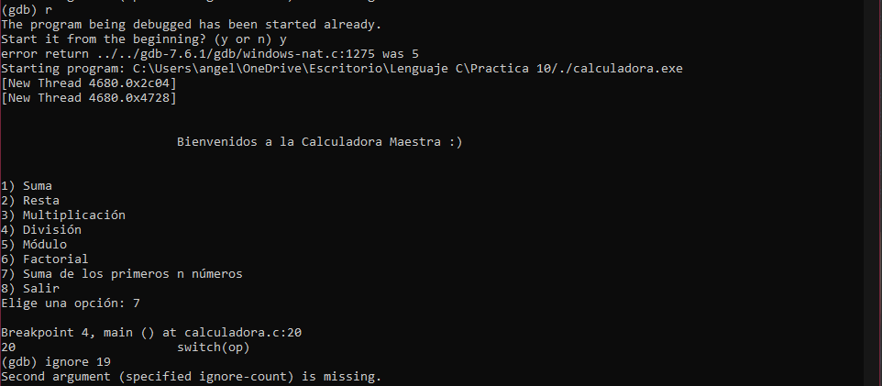

q o quit: Termina la ejecución de GDB.

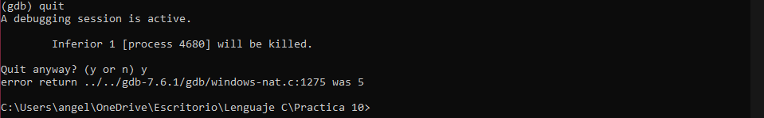

GDB tiene más opciones disponibles que pueden consultarse con comandos como help o invocando desde la terminal del sistema man gdb.

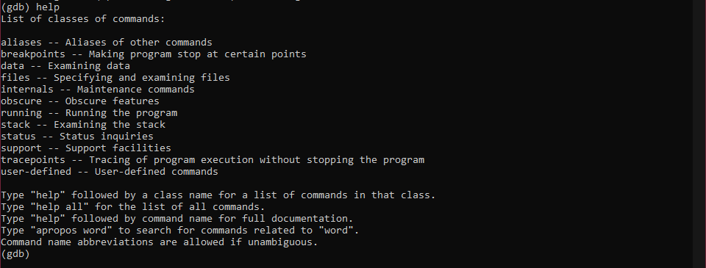

Depurador de programas escritos en C con Dev-C++ 5.0.3.4
Dev-C++, es una IDE especializada para desarrollar programas escritos en C o C++. Si bien incorpora un editor de textos y un compilador integrados, también posee un depurador. Cabe destacar que por defecto Dev-C++ se basa en el compilador GCC y el depurador en GDB, aunque de manera gráfica ello es transparente para el usuario ya que todo simula una sola herramienta.

Cabe señalar, que si se desea utilizar Dev-C++ como herramienta de desarrollo de programas en C, debe estar instalado adecuadamente en el equipo para que funcione tanto el compilador como las herramientas de depuración. Si se usa sistema operativo Windows, se recomienda encarecidamente usar la versión que se proporciona en http://lcp02.fib.unam.mx en la sección de Servicios.

Antes de iniciar la depuración debe tenerse a la mano el archivo con el programa escrito en C o proceder a escribirlo en la misma IDE. Para ello debe usarse el menú Archivo → Nuevo → Código Fuente si se piensa usar la IDE para escribirlo o en su lugar Archivo → Abrir Proyecto o Archivo si ya existía el código fuente.

Una vez que se tiene el programa, debe activarse la opción de compilación generando información para el depurador. Para activar esta opción debe abrirse el menú Herramientas → Opciones del Compilador y acceder a la pestaña Generación/Optimización de Código y finalmente, en la subpestaña Enlazador (linker), activar la opción Generar Información de Depuración:

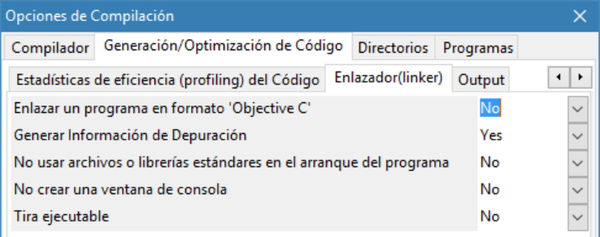

Después de realizar lo anterior, el programa realizado puede compilarse y ejecutarse con lo que ofrece el menú Ejecutar.

Para agregar puntos de ruptura, debe hacerse clic en la línea de código donde se desea colocar y ésta se volverá en color rojo. Para retirarlo se hace clic de nuevo en la línea y volverá a su color normal. Lo anterior se ve en la imagen siguiente:

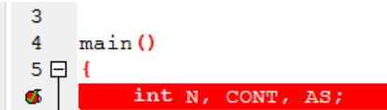

Para depurar el programa, primero se debe compilar con el menú Ejecutar → Compilar y luego depurar con Depurar → Depurar. El programa se abrirá y se ejecutará hasta el primer punto de ruptura seleccionado. También se abrirá un cuadro de herramientas en la parte inferior del programa que tiene las principales herramientas de depuración en la parte derecha. Cabe destacar que la línea que se ejecuta actualmente es la que se resalta en color azul:

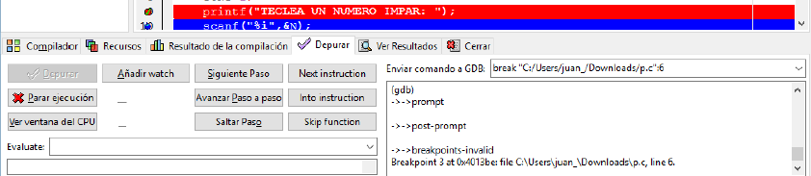

Cuando se llega al punto de ruptura, se tienen diversas opciones, Siguiente Paso ejecuta la siguiente línea (si existe una iteración o función, la saltará), Avanzar Paso a Paso ejecuta instrucción por instrucción (una función o iteración serán ejecutadas instrucción por instrucción), Saltar Paso ejecuta hasta el siguiente punto de ruptura.

Para detener la depuración puede seleccionarse la opción Parar ejecución. La opción Ver ventana del CPU permite ver a detalle las instrucciones enviadas al procesador, registros de memoria involucrados y valor de cada una de las banderas en el procesador.

Finamente, para estudiar el valor de cada variable, se puede recurrir a la función Añadir Watch y escribir el nombre de la variable. En un cuadro a la izquierda, se verá el nombre de la variable y su valor hasta el punto donde se está ejecutando el programa:

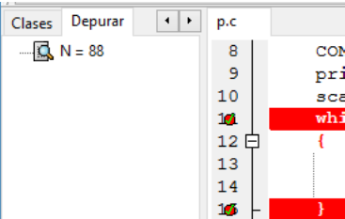
Cuando se utiliza esta IDE, se recomienda usar los accesos directos mencionados en los propios menús, lo cual permite usarla de manera óptima. El nombre de las funciones y menús pueden variar según el idioma en el que se haya instalado la IDE.

Depuración de programas escritos en C con Code::Blocks 13.12
Code::Blocks, es otra IDE de código abierto que puede basarse en las mismas herramientas GNU que Dev-C++. Permite cambiarse por otros motores de compilación si se desea. Proporciona un editor de texto, un compilador integrado, herramientas de depuración, etc.

Para poder depurar, es necesario crear un nuevo proyecto desde el menú File → New → Project y elegir en el cuadro que aparece Console Application (recordar que, por ahora, todos los programas son desarrollados en modo de consola). Seguir el asistente para crear el proyecto eligiendo que se usará el lenguaje C, luego seleccionar un título adecuado para el proyecto, la ruta donde se creará y el título del archivo asociado al proyecto. Posteriormente, en el mismo asistente seleccionar Create “Debug” Configuration y Create “Release” Configuration en el mismo asistente con compilador GNU GCC Compiler. Nótese que existen dos carpetas asociadas que son /bin/debug y /bin/release que son donde se crearán los ejecutables de depuración y el final respectivamente. Se debe finalizar el asistente.

En la parte izquierda, se encontrará el nombre del archivo fuente del proyecto. Para ello navegar como se indica en la siguiente imagen y dar clic en main.c:

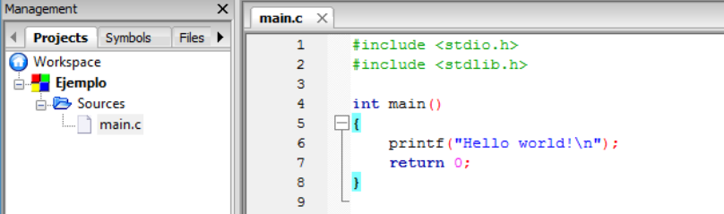

Dicho archivo debe editarse para formar el programa deseado. Cuando se está desarrollando es importante que esté seleccionado el modo de depuración, localizado en la barra de herramientas que se muestra:

Como puede observarse, hay un menú despegable que tiene la opción Debug y Release, debe estar siempre seleccionada la primera opción hasta no haber terminado el programa a desarrollar. Cuando todo esté listo, se cambiará a la segunda opción y se usará el archivo ejecutable que se localiza en la /bin/reléase, jamás el localizado en /bin/debug que solo tiene efectos de desarrollo.

A la izquierda del menú, se encuentran las opciones de compilación y ejecución del programa en el modo seleccionado. A la derecha se encuentran las opciones de depuración. La primera opción, Debug/Continue, permite ejecutar el programa en modo de depuración y reanudar la ejecución después de un punto de ruptura. La opción Stop debugger, detiene la depuración y permite continuar editando. Existen otras herramientas adicionales, entre ellas correr el programa hasta donde se encuentre el cursor en el texto, ejecutar la siguiente línea o la siguiente instrucción, todas ellas estudiadas anteriormente.

Para visualizar una variable, debe hacerse clic sobre ella con el depurador corriendo, y dar clic en Watch ‘variable’, aparecerá un pequeño cuadro con la tabla de las variables que se desean visualizar y su valor:
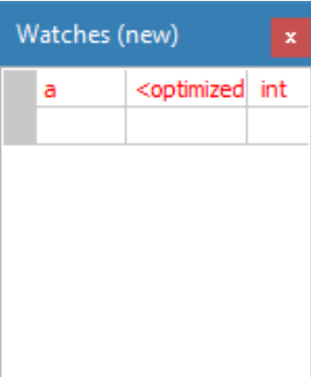
Finalmente, para agregar un punto de ruptura, se tiene que hacer clic derecho sobre el número de línea de código y agregarlo, aparecerá un punto rojo en la línea, para quitarlo se tiene que hacer el mismo procedimiento.
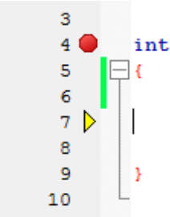
La parte del código que se está ejecutando por el depurador, se indica por medio de una flecha amarilla en el número de línea correspondiente.

Depuración de programas escritos en C con Xcode de Mac

Xcode es otro Entorno de Desarrollo Interactivo (IDE) que, al igual que los antes mencionados en esta guía, además de contener herramientas de depuración, cuenta con un editor y un compilador entre otros. Es por esto que para aplicar las actividades de depuración de un programa en C en equipos MAC utilizando esta herramienta, debemos realizar lo siguiente.

Abrir la aplicación Xcode, crear un nuevo proyecto seleccionando Create a new Xcode project; a lo cual aparecerá la siguiente pantalla donde se deberá seleccionar macOS y Command Line Tool, y dar Next.

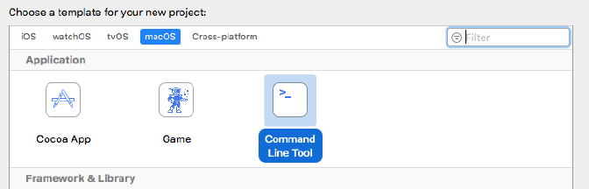
Posteriormente dar las características del proyecto, seguido de Next. Por ejemplo:
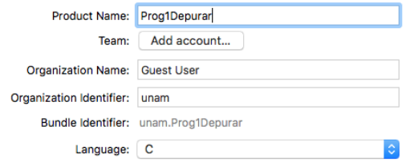
Se presentará una ventana donde hay que indicar dónde se grabará el proyecto. Por ejemplo en Documents. Después dar Create.
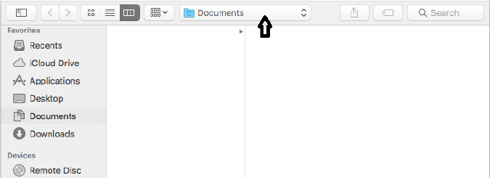
A partir de este momento ya tenemos el área de trabajo para editar y depurar programas:
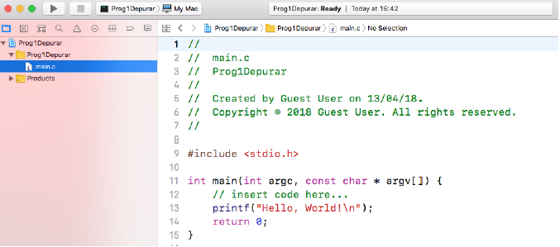
Seleccionando main.c en la jerarquía de archivos, mostrado en el lado izquierdo, podremos observar que nos presenta un “esqueleto” de un programa en C, el cual se deberá sustituir por el que se vaya a depurar. Como Xcode es un IDE, podemos aquí mismo editar y compilar antes de iniciar las actividades de depuración. Para ello nos podemos auxiliar de la barra superior de menús de Xcode:
Una vez que se tiene el programa a depurar editado, primeramente, se recomienda compilarlo antes de realizar su depuración; esto se realiza usando las teclas Cmd +B. Posteriormente para ejecutarlo (o compilarlo y ejecutarlo si no se ha hecho anteriormente la compilación), en la barra de trabajo utilizar

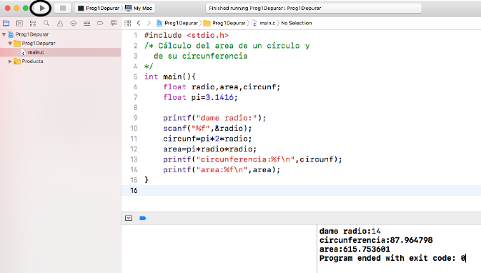

Para iniciar con algunas actividades de depuración, vamos a indicar puntos de ruptura. Esto se realiza haciendo clic, con el botón derecho del mouse, sobre el número que indica la línea de código donde se desea detener y aparecerá una flecha azul:

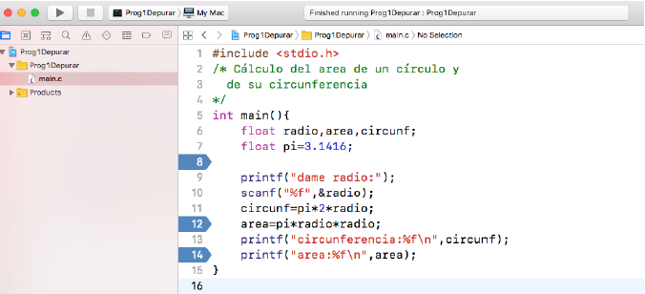

Una vez definidos los puntos de ruptura, al momento de ejecutar el programa se detendrá al encontrar el primer punto de ruptura, indicando automáticamente el valor de todas las variables definidas en el programa hasta ese punto. Por ejemplo:

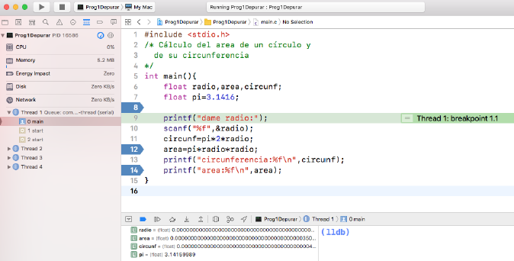

Como se puede observar, en la parte inferior se muestran las variables con su valor y tipo de dato declarado. Si a una variable aún no se le asigna un valor, éste será indeterminado.

La continuidad y control de la ejecución del programa, se realiza a través de los íconos de la barra de resultados:
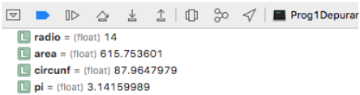
Desactiva todos los puntos de ruptura
Continúa la ejecución del programa hasta la siguiente línea de ruptura
Ejecuta sólo la siguiente instrucción y se detiene
Sigue ejecutando el programa hasta la siguiente línea de ruptura

Se recomienda revisar las opciones que se tienen en el menú Debug para realizar otras actividades de depuración.

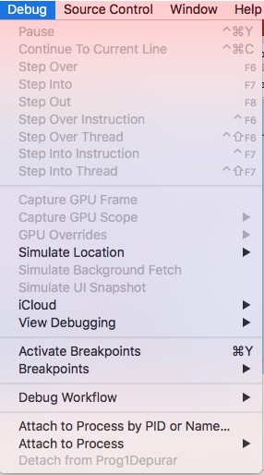

EJERCICIOS PROPUESTOS
Para el siguiente código fuente, utilizar algún entorno de depuración para encontrar la utilidad del programa y la funcionalidad de los principales comandos de depuración, como puntos de ruptura, ejecución de siguiente línea o instrucción.

Código original:

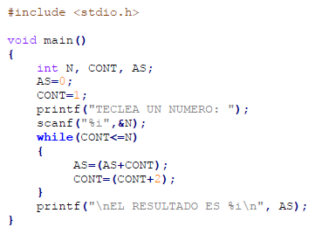

Funcionalidad al ejecutarlo lo que hace es por ejemplo si pones el numero 7 N=7 entonces empieza as=0+1 entonces cont =1+2=3 ya que sigue siendo menor a 7 es falso ahora cont obtiene el valor de 3 aun no es mayor que 7 por lo tanto as quedaría as=1+3=4 por lo tanto cont=3+2=5 sigue siendo menor que 7 entonces as toma valores de as=4+5=9 cont quedaría cont=5+2=7 entonces es verdadero por que 7=7 por lo tanto as=9+7=16
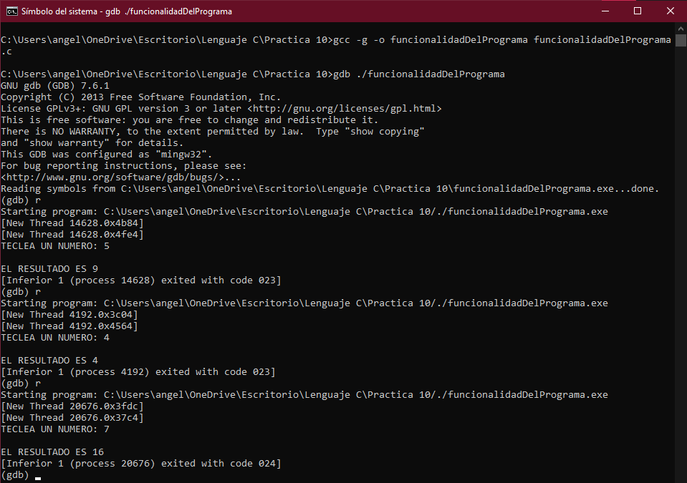

Funcionalidad por partes: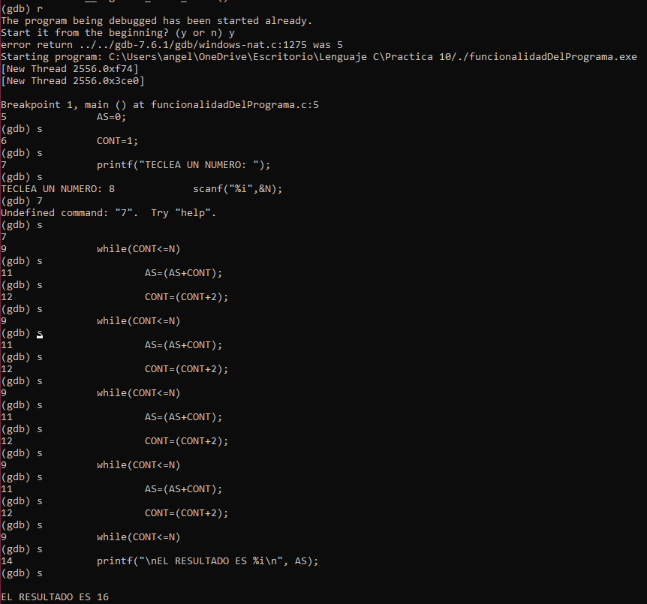
El siguiente programa debe mostrar las tablas de multiplicar desde la del 1 hasta la del 10. En un principio no se mostraba la tabla del 10, luego después de intentar corregirse sin un depurador dejaron de mostrarse el resto de las tablas. Usar un depurador de C para averiguar el funcionamiento del programa y corregir ambos problemas.

Código original:
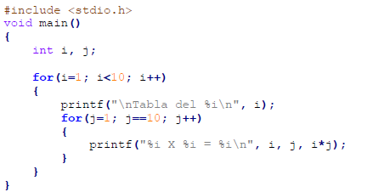
Ejecución del código inicial:
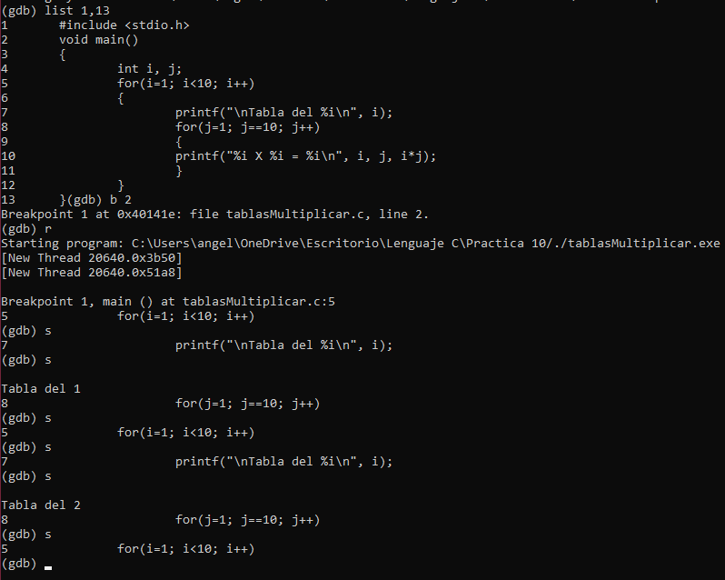
Error identificado: el error estaba en la línea 11 donde pones que j==10 y su solución era poner j<11 y 11 ya que si le pones 10 te dará solo hasta la tabla del 9 al igual en la línea 5 se debe cambiar i<11 por la misma cuestión antes explicada.

Código de la solución
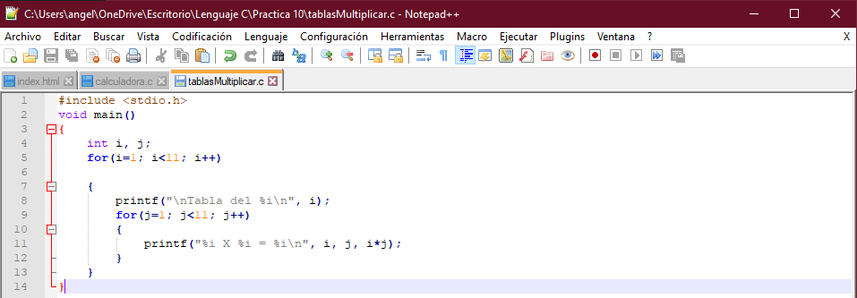
Ejecutable del código
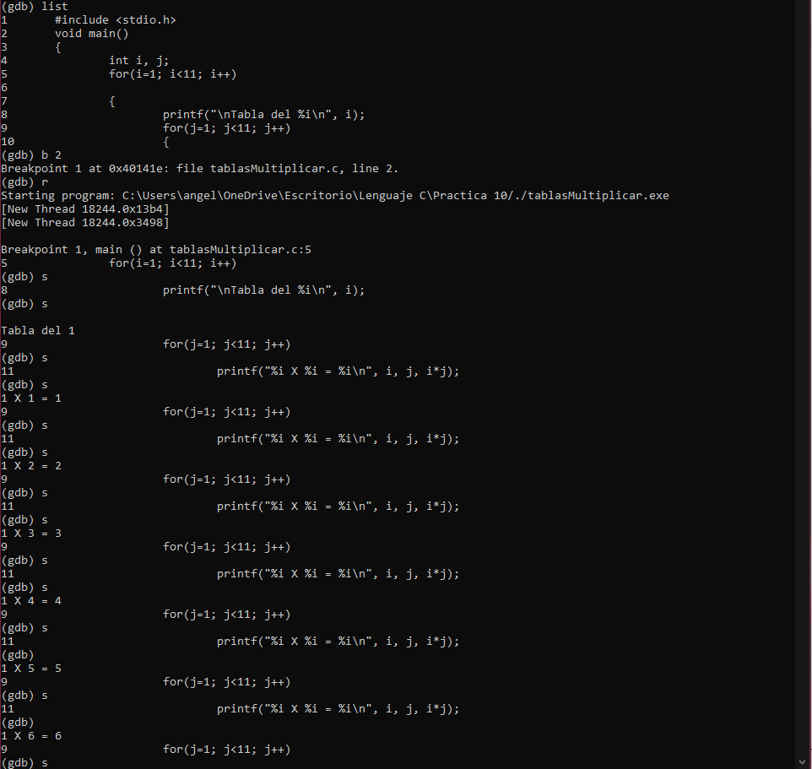
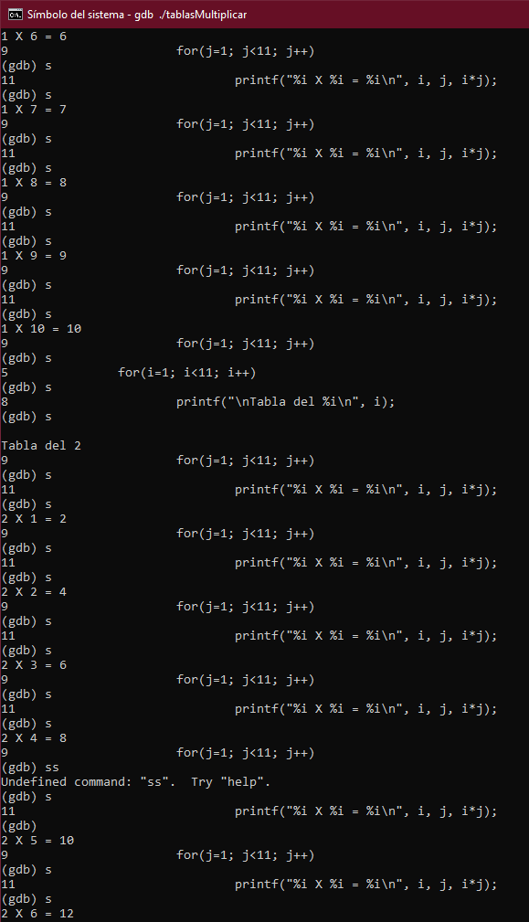
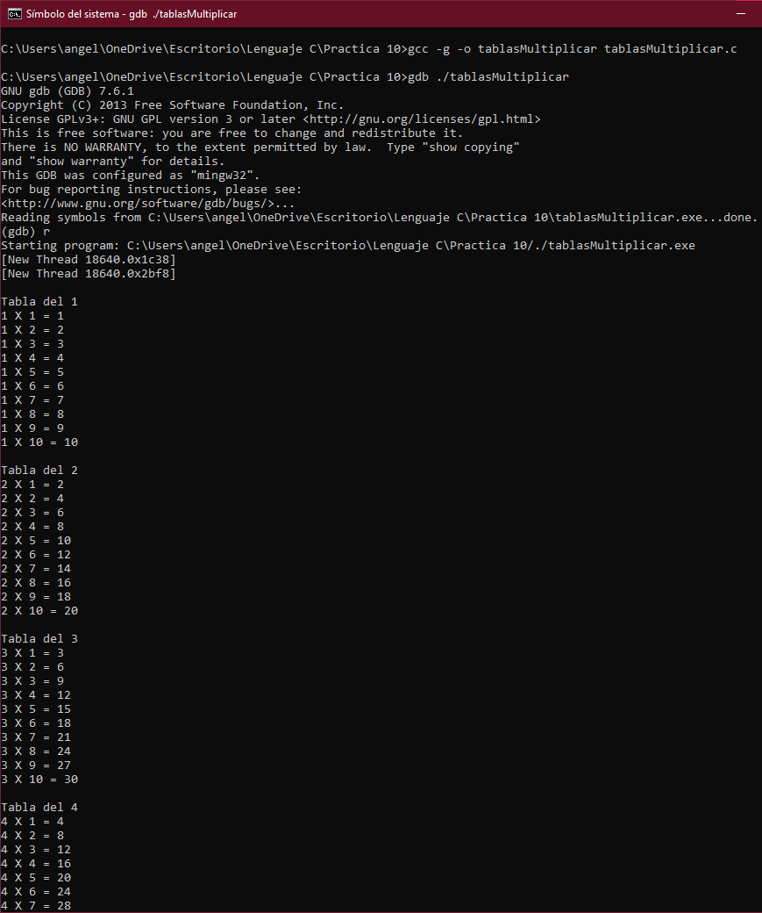
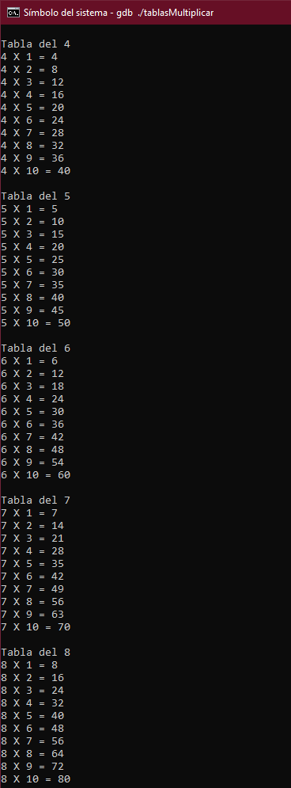
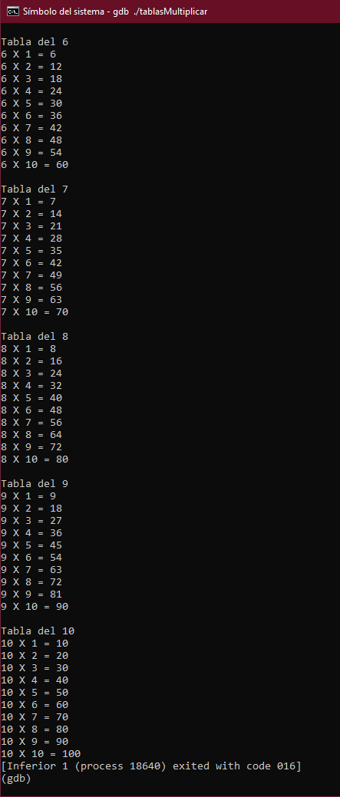
El siguiente programa muestra una violación de segmento durante su ejecución y se interrumpe; usar un depurador para detectar y corregir la falla.

Código original
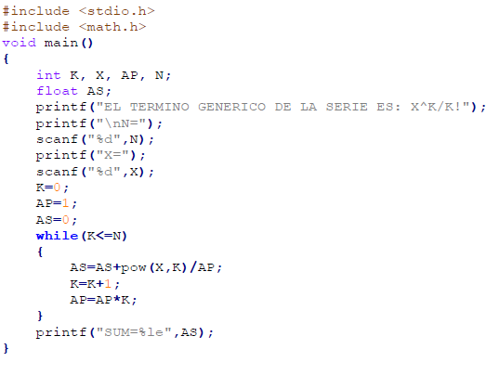
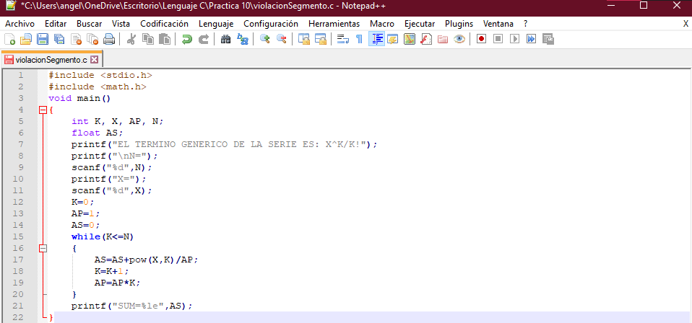
No ejecutaba ya que a las variables para que se guardaran le hacia falta el signo &

Ejecución del código original
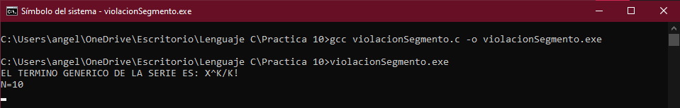

Código corregido
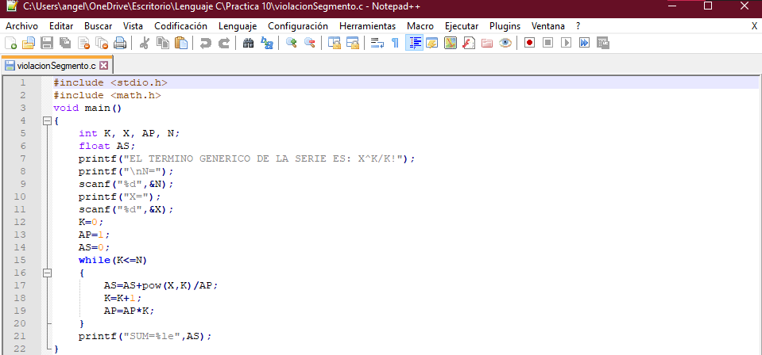

Ejecución del código corregido
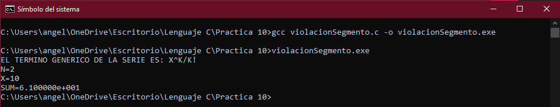

Conclusión:
En conclusión aprendí las técnicas para depurar en símbolo de sistema con GCC y GDB para programas en C también en Dev-C++ 5.0.34 y en Code:Block 13.12 las cuales tienen la misma funcionalidad solo que su interfaz de manejo es distinta y a su vez se utiliza con distintos métodos, me gusto la manera de símbolo de sistema ya que hay te percatas cuando existe un fallo y en qué línea en específico, utilizando el GDB con los distintos comandos que nos hace posible la ejecución compilación y depuración del código el único fallo que le encontraría seria que necesitas otra aplicación externa para modificar el código fuera de eso todo estuvo muy bien aprendí lo que era una ruptura de código y los tipos de ejecución que se puede hacer al tener una ruptura en el código, para la corrección de posibles errores y así precisar el flujo de la ejecución del programa y el valor de sus variables para una funcionalidad adecuada. La práctica fue muy instructiva e intuitiva y me gusto para cuando estoy realizando el proyecto y no funciona algo me ayudo a darme cuenta en donde estaba el fallo, buen aprendizaje gracias a una buena práctica.

Cibergrafía o Referencias Electrónicas:
- Facultad de ingeniería - UNAM. (2018, 6 abril). Manual de prácticas del laboratorio de Fundamentos de programación. Recuperado 03 de diciembre de 2020, de: http://odin.fi-b.unam.mx/salac/practicasFP/MADO-17_FP.pdf

- Lenguaje C. (s. f.). Pai Torneiros (Programador de Aplicaciones Informáticas). Recuperado 03 de diciembre de 2020, de http://pai-torneiros.blogspot.com/2011/08/tabla-ascii-en-lenguaje-c.html

Bibliografia:

- Requena Casares, C. (2016). Desarrollo de una herramienta de escritorio para depuración de programas basada en fragmentación de trazas (Doctoral dissertation).

- Santo Orcero, D. (2003). Perl: depuración de programas. Mundo Linux: Sólo programadores Linux, (59), 50-55.

